В соответствии с основной образовательной программой дошкольного образования МДОБУ «Детский сад с.Чесноковка»" Переволоцкого района, с целью ее реализации, с учетом возрастных особенностей детей в музыкальном зале проводятся занятия по художественно-эстетическому (Музыкальная деятельность) развитию
На занятиях по музыкальной деятельности происходит формирование элементарных представлений о видах искусства, развитие восприятия музыки, фольклора, а также реализация самостоятельной творческой деятельности детей.

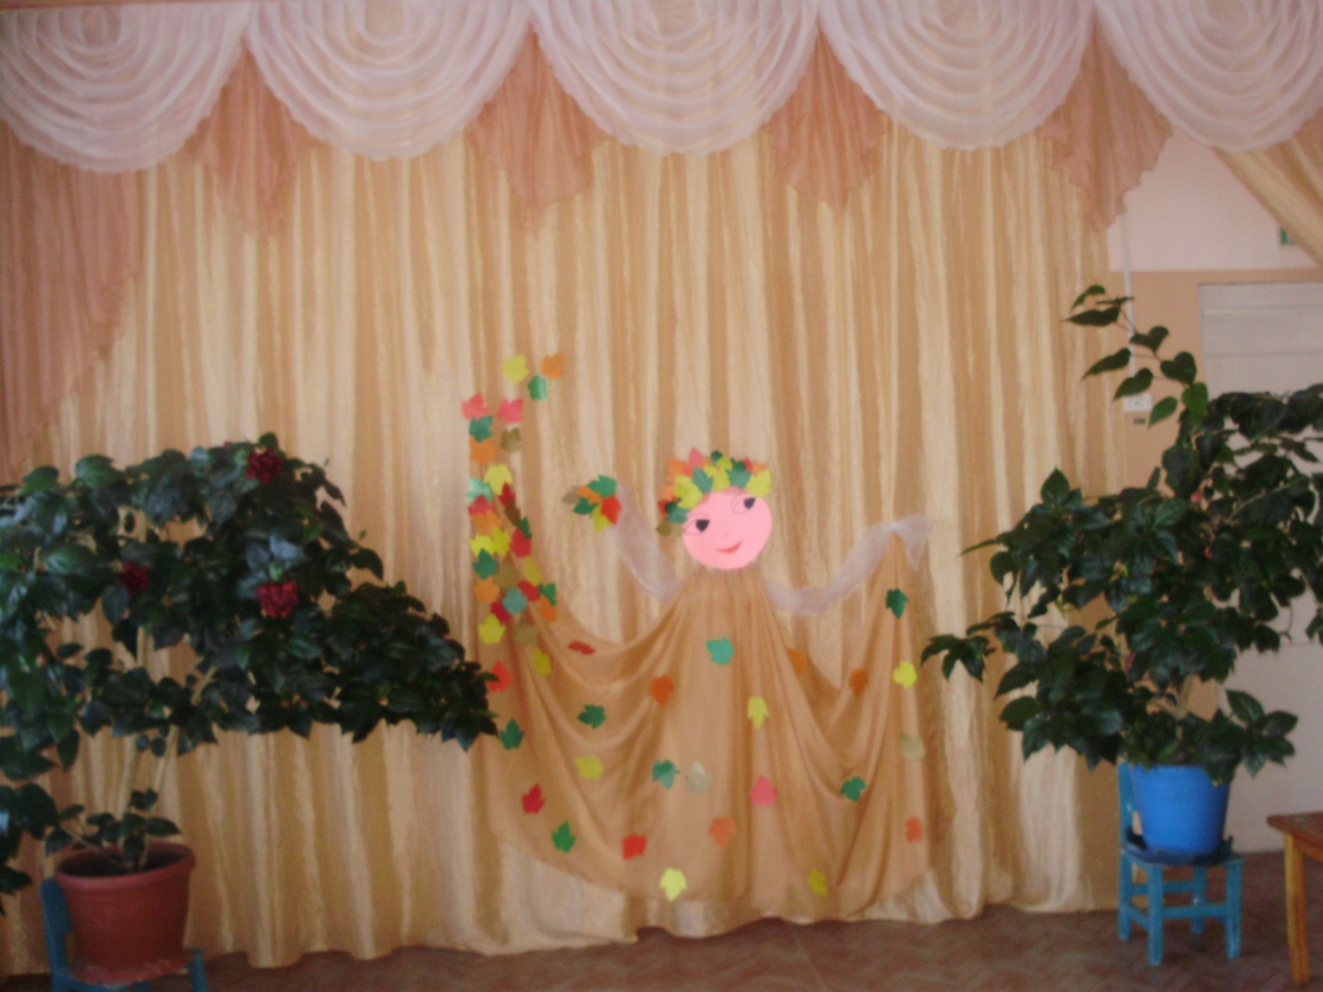

В физкультурном зале проводятся занятия по физкультуре,на которых детьми приобретается опыт в следующих видах деятельности:
двигательной, в том числе связанной с выполнением упражнений, направленных на развитие таких физических качеств, как координация и гибкость; способствующих правильному формированию опорно-двигательной системы организма, развитию равновесия, координации движения, крупной и мелкой моторики обеих рук, а также с правильным, не наносящем ущерба организму, выполнением основных движений (ходьба, бег, мягкие прыжки, повороты в обе стороны), формирование начальных представлений о некоторых видах спорта, овладение подвижными играми с правилами; становление целенаправленности и саморегуляции в двигательной сфере.

